Учреждение образования

«БЕЛОРУССКИЙ ГОСУДАРСТВЕННЫЙ УНИВЕРСИТЕТ ИНФОРМАТИКИ И РАДИОЭЛЕКТРОНИКИ»

Кафедра информатики

Отчет по лабораторной работе №2

Численное решение систем линейных уравнений методом простых итераций и методом Зейделя

Выполнил:

cтудент гр. 953501

Войтешонок В.С.

Руководитель:

доцент

Анисимов В. Я.

Минск 2021

Содержание

1. Цель работы 2

2. Теоретические сведения 2

3. Программная реализация 4

Задание . 4

4. Выводы 17

1. **Цель работы**

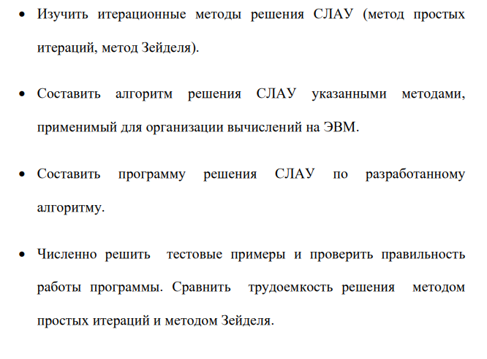

1. **Теоретические сведения**

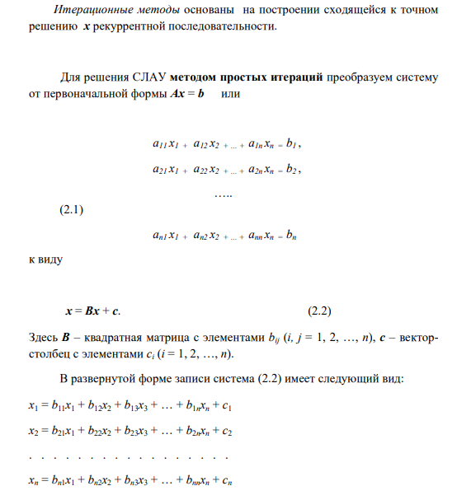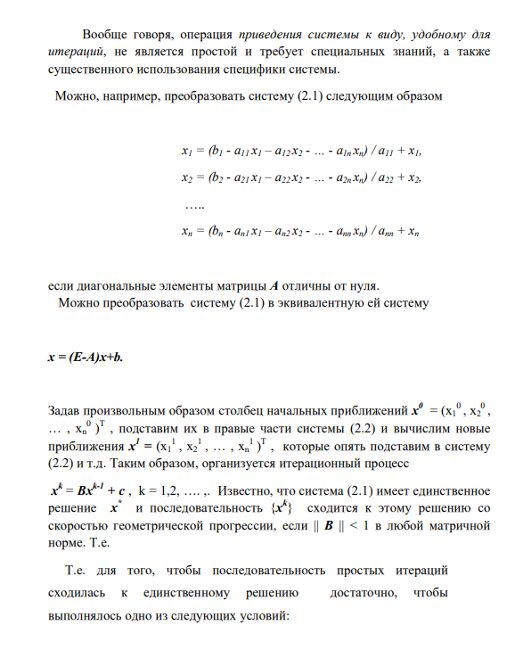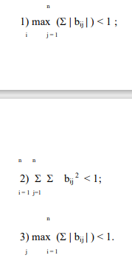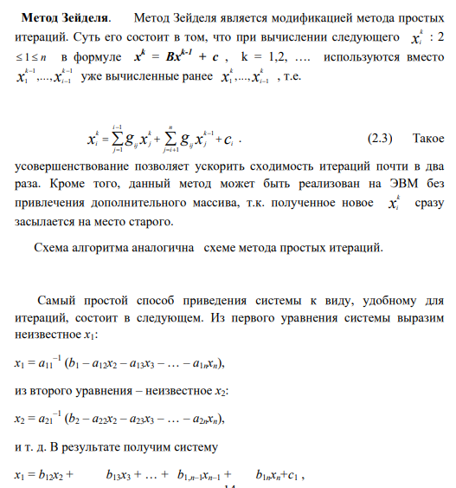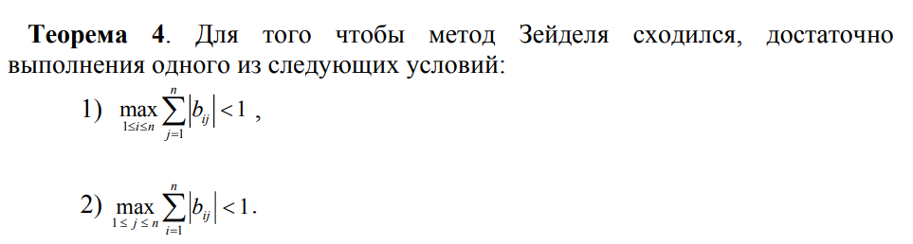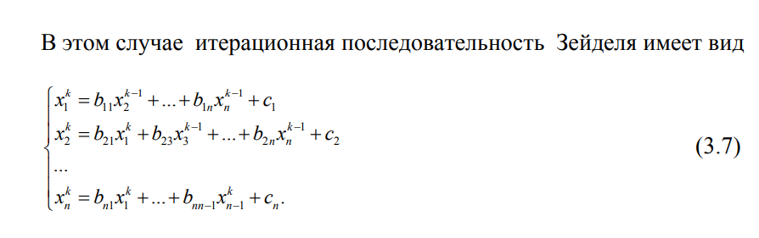

**3. Программная реализация**

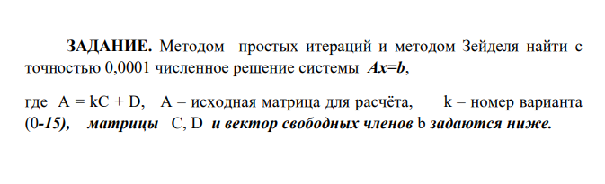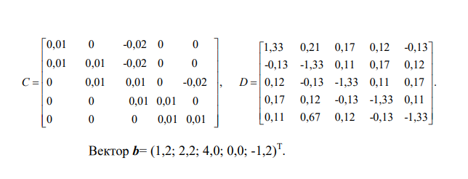

PRIME

iterations = 9

X = [ 1.25348437 -2.1024175 -2.9824248 0.01506659 -2.17698702]

невязка :

[-1.93540503e-05 -4.04266918e-06 8.64296527e-07 -1.04216943e-05

-5.09574279e-05]

ZEIDEL

iterations = 6

X = [ 1.25349424 -2.10242546 -2.98242624 0.0150562 -2.17702882]

невязка :

[-3.57876553e-06 -1.54035176e-06 -1.02382934e-06 -6.36126172e-07

4.44089210e-16]

**Вариант 3.**

# **4. Выводы**

Таким образом, в ходе выполнения лабораторной работы были применёны метод простых итераций и метод Зейделя для решения заданной СЛАУ, составлены алгоритмы и созданы реализации соответствующих программ на языке Python для решения поставленной задачи.